出國報告（出國類別：其他-演講）

雲林科技大學與馬來西亞博特拉大學環境研究學院學術交流

服務機關：國立雲林科技大學
姓名職稱：洪肇嘉 教授
派赴國家：馬來西亞
出國期間：98.12.01~04
報告日期：99.02.28

摘要
國立雲林科技大學環安衛系洪肇嘉教授於12月01日至12月04日與馬來西亞博特拉大學(University Putra Malaysia)進行專題演講及學術交流。
我校在馬來西亞官方認可的 University Putra Malaysia(UPM)環境科學與管理學院建立學術交流已四年餘，2009年12月2-3日於Putrajaya Marriott飯店全國性的研習會(National Seminar)為期二日，其主題為“Current Issues and Challenges in Environmental Quality Management in Malaysia”，本校環安系洪肇嘉教授受邀為主題演講人。該研習會由其學院Pauzi教授主辦，該院Ramdzani院長及UPM校長Mustapha教授亦親自出席開幕典禮及聆聽演講，該會目的為促進環境科學的研究及教育，報導新的研究發現，交流及創造合作契機，參加者涵蓋學者、科學者、工程師及學生等，也有來自工業界及政府單位的人員。
UPM校長Mustapha並表示今(2010)年為兩校MOU續約，將邀楊校長於四、五月份赴UPM簽約，未來兩校加強推動各種學術交流活動。

關鍵字: 馬來西亞博特拉大學(University Putra Malaysia), 專題演講, 學術交流

目次
摘要 1
目次 2
表目錄 3
圖目錄 4
一、前言及目的 5
二、過程 6
（一）邀請函 6
（二）行程 6
（三）拜訪博特拉大學 7
三、心得與建議 8

表目錄
表1 至馬來西亞之行程表 7

圖目錄
圖1 UPM環境科學與管理學院研習會現況 8

一、前言及目的
我校在University Putra Malaysia環境科學與管理學院之學術合作MOU關係與馬來西亞官方認可的，2009年12月2-3日舉行於Putrajaya Marriott飯店舉辦全國性的研習會(National Seminar)，為期二日，其主題為“Current Issues and Challenges in Environmental Quality Management in Malaysia”，本校環安系洪肇嘉教授受邀為主題演講人。
該研習會由其學院主辦，目的為促進環境科學的研究及教育，報導新的研究發現，交流及創造合作契機，參加者涵蓋學者、科學者、工程師及學生等，也有來自工業界及政府單位的人員。
本校與UPM已簽署MOU達四年餘，歷年皆有學術交流活動，在2009年除自「教學卓越計畫」項下邀請2位UPM環境科學與管理學院教授Puziah教授及Latifah教授於3月來台參與教學外，於2009年“2009緊急應變及防救科技國際研討會”亦邀請UPM教授Sa’ari教授及Pauzi教授來校，於11月20、21日，更有該院女學生7名(許麗娟、林水蓮、林立婷、Fatma Sabariah binti Alias、Nurul Nadia Binti Mohd Halim、Fatma Asikin binti P.Ramli、Siti Zubaidah binti Ismail)申請來訪本系，由洪教授協助安排一週之實務教學行程，並於11月30日進行來台研習心得報告。本次拜訪UPM目的如下：
- 應邀至該研習會演講與UPM及馬國各界進行交流並專題演講，未來兩校持續推動相互交換學術資料及各項教學交流。

二、過程

（一）邀請函
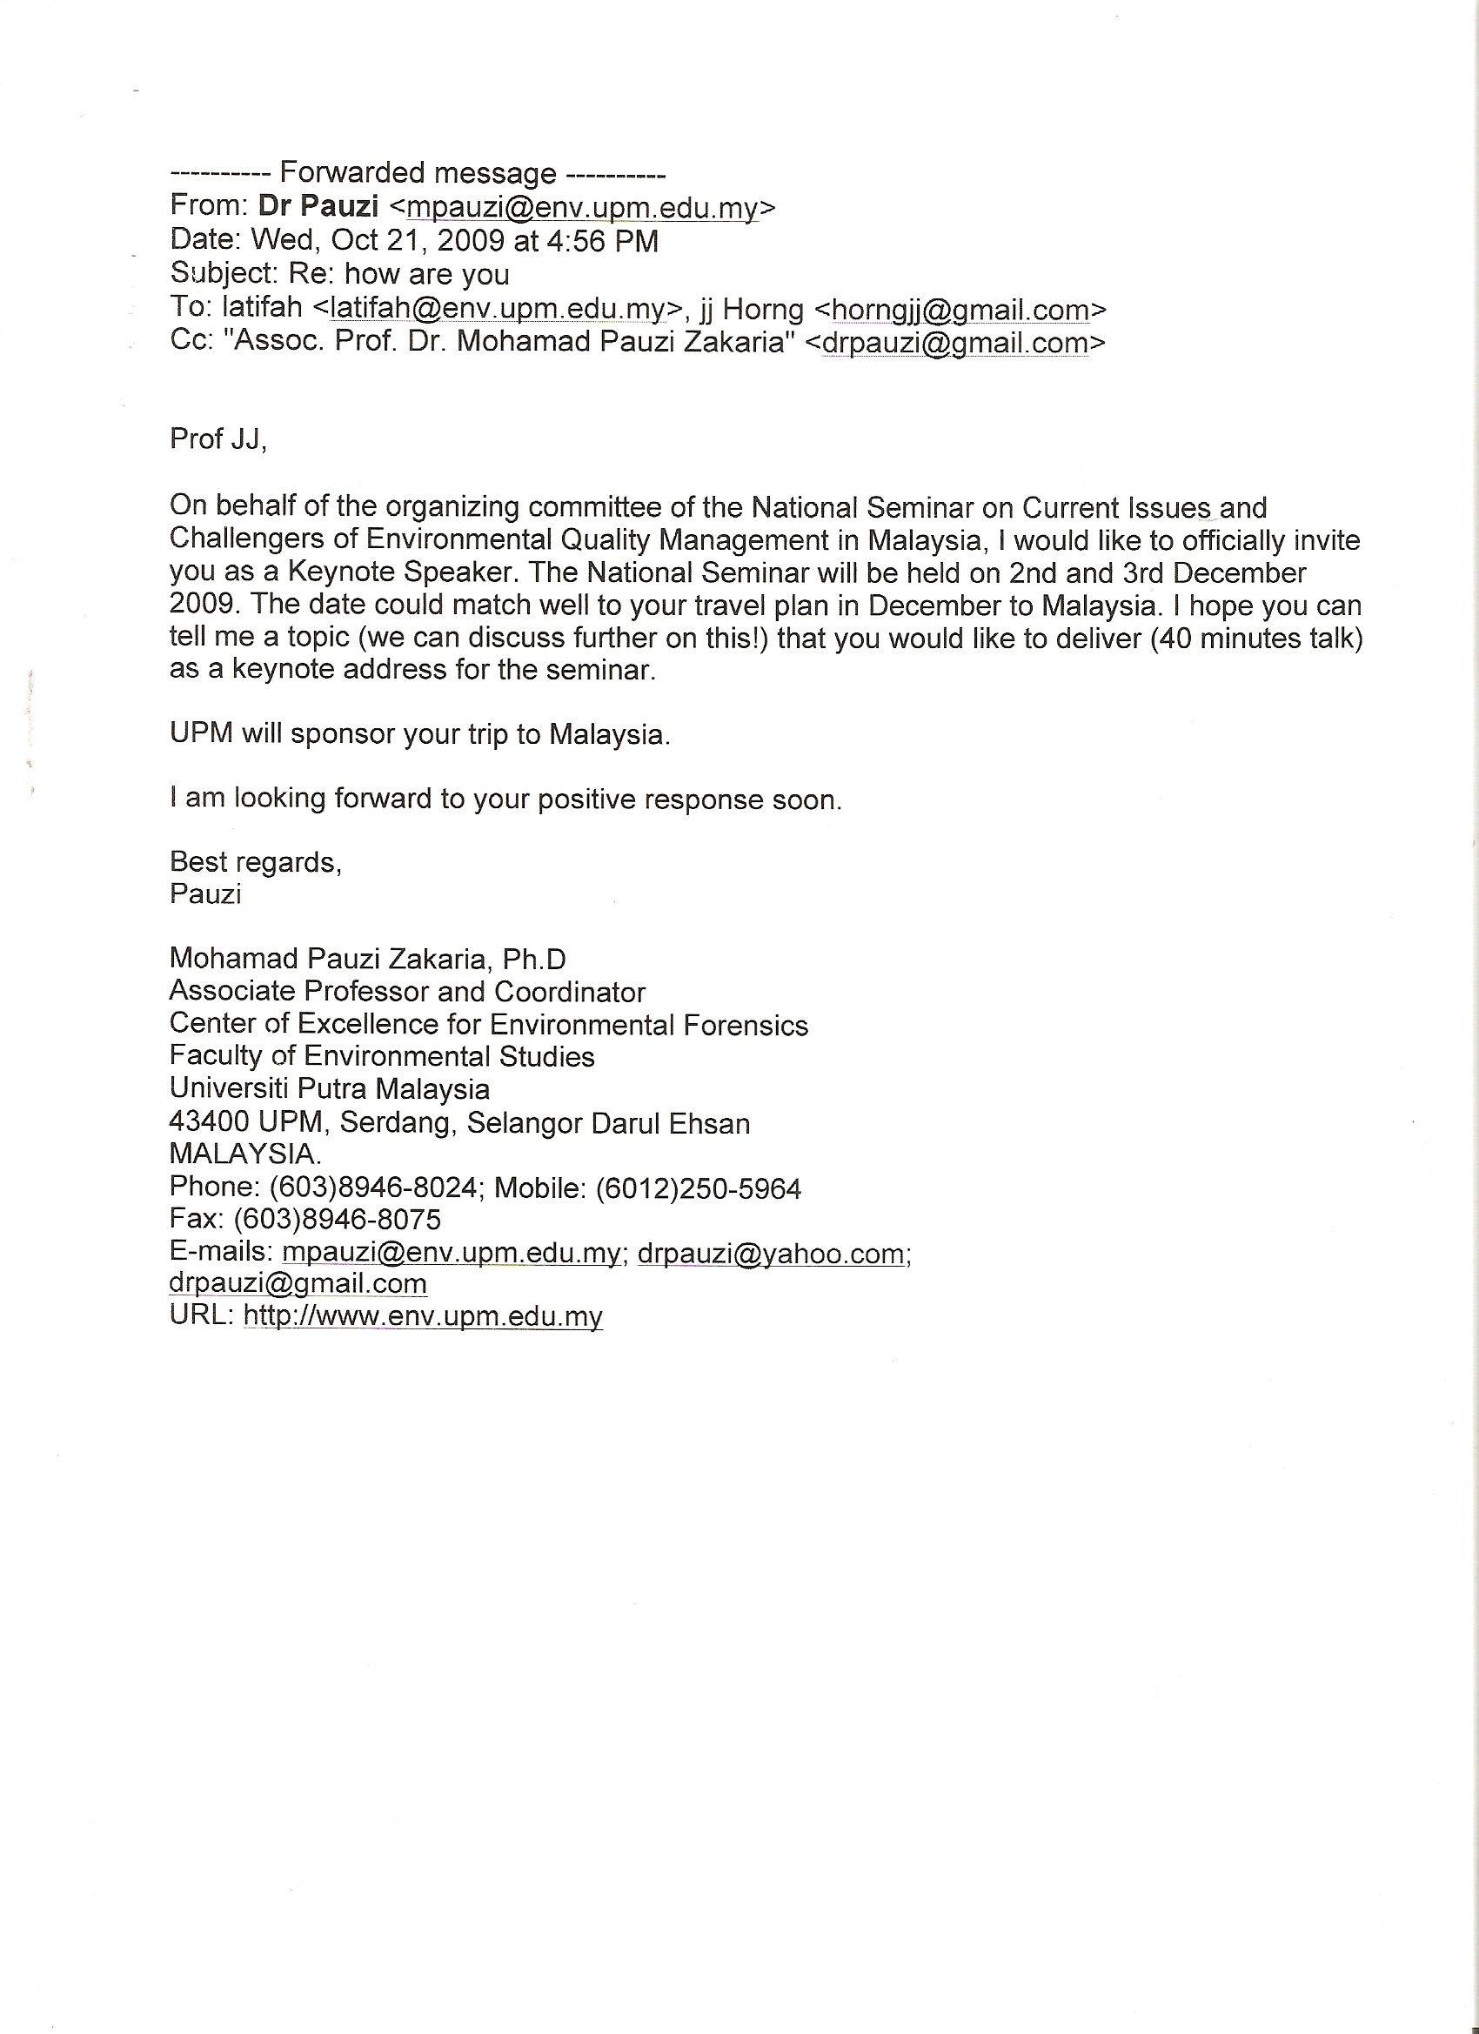

（二）行程
本校環安系洪肇嘉教授於98年12月01日至04日受邀至馬來西亞博特拉大學(University Putra Malaysia)之“Current Issues and Challenges in Environmental Quality Management in Malaysia”研習會，共四天，其行程表如表1，除去回程主要為進行學術交流及專題演講。
表1 至馬來西亞之行程表
日期 | 行程
12/01 | 去程。斗六→桃園→吉隆坡  參訪Faculty of Environment Studies, University Putra Malaysia
12/02 | 馬國UPM National Seminar  Current Issues and Challenges in Environmental Quality Management in Malaysia
12/03 | 馬國UPM National Seminar  Current Issues and Challenges in Environmental Quality Management in Malaysia
12/04 | 吉隆坡→桃園→斗六

（三）拜訪博特拉大學
本校環安系洪肇嘉教授於98年12月02日至03日受邀至UPM之“Current Issues and Challenges in Environmental Quality Management in Malaysia”研習會，演講題目為“The New Development of College Education on Environmental Science and Engineering”(摘要如后，活動照片如圖1及簡報資料如附件)，該會議由Pauzi教授主辦，該院Ramdzani院長及UPM校長Mustapha教授亦親自出席開幕典禮及聆聽演講，12月2日中午並一齊與會人員、用餐，包括校方…等人員，Mustapha校長並對今（2010）年MOU續約表示肯定，並將邀本校楊校長於四、五月份赴UPM進行簽署。
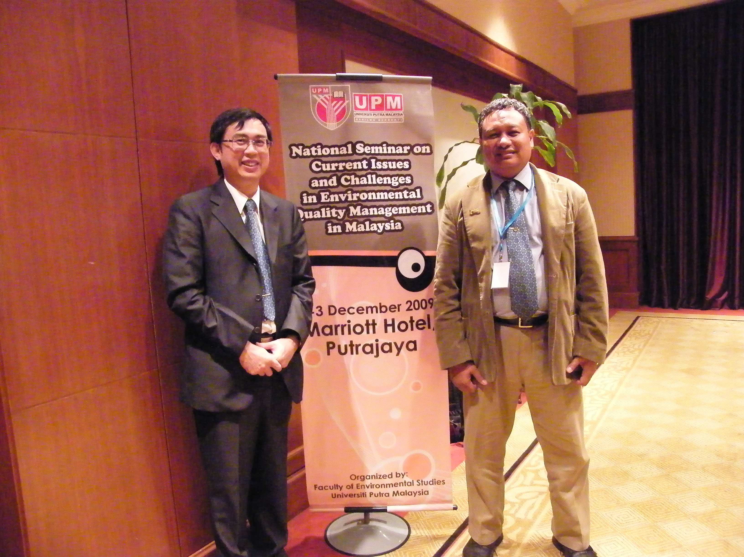
圖1 UPM環境科學與管理學院研習會現況

三、心得與建議
- 本次參加UPM環境學院舉辦之研習會以21世紀之環保教育的未來發展為主題，院長、校長及校方人員都參與聆聽，對宣揚我校之先進發展有正面效益，持續我校與UPM之MOU學術交流合作。該校Mustapha校長擬推動於本年四、五月時擇期簽署未來5年學術交流請本校國際事務處持續聯絡推動，為加強及更緊密合作；未來應考量訂定年度交流重點持續推動。
- 馬來西亞現在也正申請加入工程認證(Washington Accord)，我國幾年前已納入，而本校楊校長現為我國認證單位IEET之理事長，藉此可再加強推動我國與馬國各大學之學術交流合作，並藉此宣傳推廣本校，招收馬國之大學及研究生來校就讀。
- UPM每年均推動及補助大學生到於冬季假期(11月中、下旬)至國際知名大學，如日本東京大學，英國及美國各校進行交流，去年度有七位學生來本校，由 職安排一週之實務課程，學生反應良好，對宣揚我校學術發展應有正面效益。

